EasyHook Angle 8 DuoPower EasyHook Angle 8 DuoPower

fischerwerke

Eigenschaften

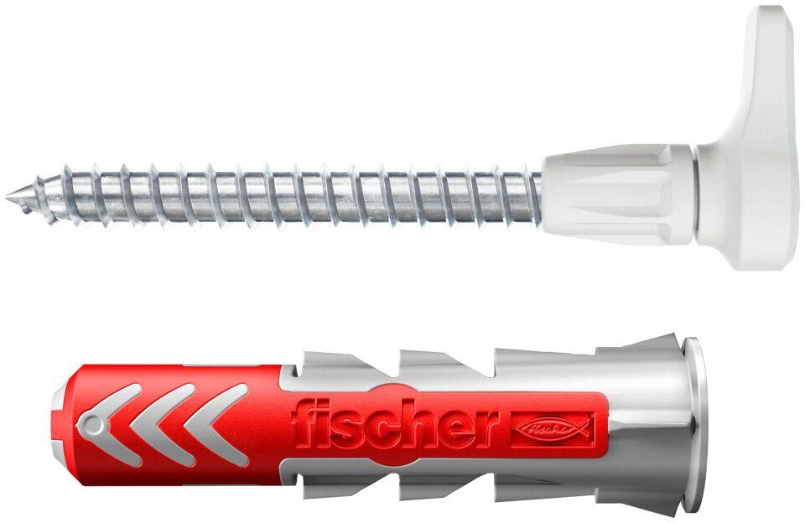

GTIN:

4048962459500

HAN:

564169

Länge (mm)

50,00

Durchmesser (mm)

8,00